**Laboratorio de Bases de Datos Distribuidas**

**Práctica No.: 4**

**Grupo No.:** 9

**Integrantes:**

* Luis Enrique Pérez Señalin

**Tema: Servidores Vinculados (PCG)**

**Objetivos:**

* Registro del servidor vinculado
* Establecimiento de seguridad
* Consulta desde [SQL Server](https://aulasvirtuales.epn.edu.ec/mod/url/view.php?id=10440504) para obtener datos de la base de datos de su escenario instalada y configurada en el servidor vinculado

**Marco teórico:**

Los servidores vinculados en SQL Server permiten que una instancia del servidor acceda a datos de otra instancia o de diferentes fuentes de datos, facilitando la ejecución de consultas distribuidas y la integración de información desde múltiples orígenes. A continuación, se detallan los aspectos clave relacionados con los servidores vinculados:

**1. Registro del Servidor Vinculado**

Para establecer un servidor vinculado, es necesario registrar la fuente de datos externa en la instancia de SQL Server. Esto se puede realizar mediante SQL Server Management Studio (SSMS) o utilizando comandos Transact-SQL. El procedimiento almacenado sp_addlinkedserver se emplea para este propósito, donde se especifican parámetros como el nombre del servidor vinculado, el proveedor OLE DB y la cadena de conexión. Este proceso permite que SQL Server reconozca y se comunique con la fuente de datos externa.

APRENDER MICROSOFT

**2. Establecimiento de Seguridad**

La configuración de seguridad es crucial al trabajar con servidores vinculados. Es necesario definir cómo se autenticarán los inicios de sesión locales al acceder al servidor remoto. Esto incluye la posibilidad de mapear inicios de sesión locales a credenciales remotas específicas o utilizar la autenticación de seguridad integrada. La correcta configuración de estos parámetros garantiza que solo usuarios autorizados puedan acceder a los datos del servidor vinculado, manteniendo la integridad y seguridad de la información.

1. **Conexión MySQL con SQL Server mediante ODBC**

El uso de ODBC (Open Database Connectivity) permite a SQL Server conectarse a bases de datos MySQL como si fueran servidores vinculados. A través de este enfoque, SQL Server puede acceder y consultar datos almacenados en MySQL utilizando un "conector ODBC", que actúa como intermediario para establecer la comunicación entre los dos sistemas.

Esto es útil para escenarios donde se requiere integrar datos de diferentes plataformas o realizar análisis distribuidos. SQL Server emplea el proveedor OLE DB junto con un controlador ODBC para establecer la conexión y realizar operaciones como consultas, uniones y transferencias de datos. Este método es fundamental para lograr interoperabilidad entre bases de datos heterogéneas y facilita la centralización de la información.

**Desarrollo de la práctica:**

**Configuración e instalación MySQL**

Vamos a utilizar MySQL como segundo DBMS, debemos instalarlo y configurarlo, después para utilizar SQL Server conectado a MySQL vamos a utilizar ODBC, que nos ayudará a crear el linked server en SQL Server.

1. Descargamos el instalador de MySQL desde el link https://dev.mysql.com/downloads/installer/ instalamos la versión 8.0.40.0 e incluimos las herramientas como MySQL Workbench para poder configurar nuestro usuario.
2. Configuramos el usuario “root” con la contraseña “P@ssw0rd” la misma del usuario “sa” en SQL Server.
3. En MySQL Workbench, configuramos el usuario root , en el campo “Limit to Hosts Marching” llenándolo con “%” para permitirnos la conexión desde cualquier host.

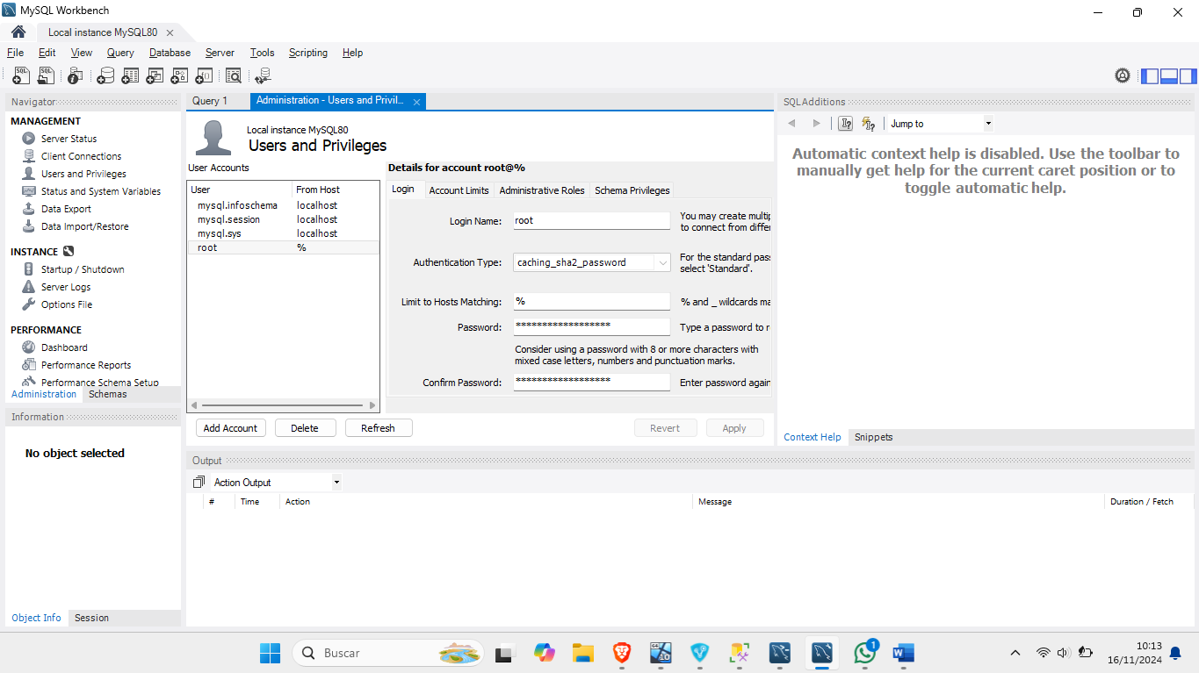

**Configuración ODBC**

Antes de configurar el ODBC, se debe instalar el siguiente driver para que ODBC reconozca a MySQL al momento de configurarlo <https://dev.mysql.com/downloads/connector/odbc/>.

1. Antes de empezar a configurar el ODBC, debemos crear una base de datos para comprobar la conexión de ODBC y una tabla para poder hacer la consulta en MySQL, para esto vamos a MySQL Workbench y ejecutamos lo siguiente:

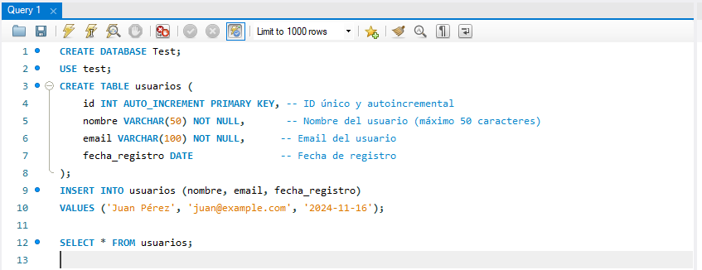

1. Después abrimos el ODBC que se instaló con MySQL en la parte de herramientas y nos ponemos en la pestaña “DNS de sistema”.

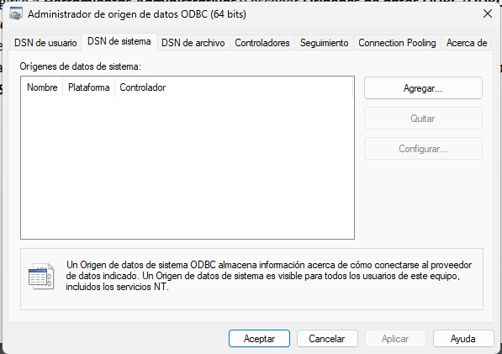

1. Agregamos un nuevo DNS utilizando el botón “Agregar…”, luego seleccionamos la opción “MySQL ODBC 9.1 ANSI Driver”.

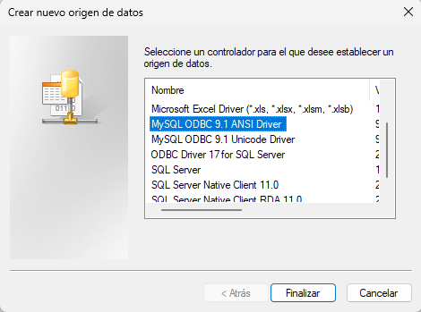

1. En la siguiente pantalla llenamos los datos con el usuario (root) y contraseña (P@ssw0rd) de MySQL, la dirección IP y el puerto son para “localhost” y el puerto por defecto de MySQL, y al último ponemos el nombre de la base de datos creada en MySQL anteriormente.

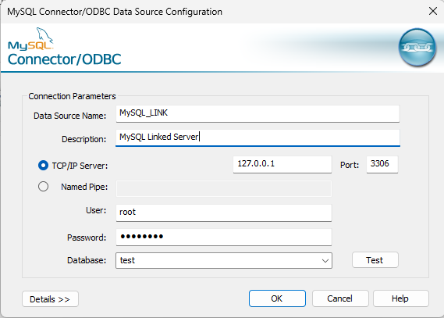

1. Verificamos si existe conexión a la base de datos “test” que está en MySQL.

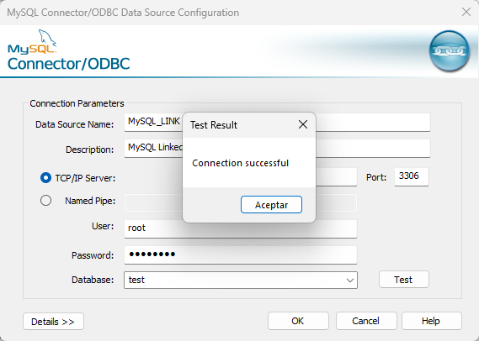

1. Una vez terminamos podemos ver el registro en el ODBC.

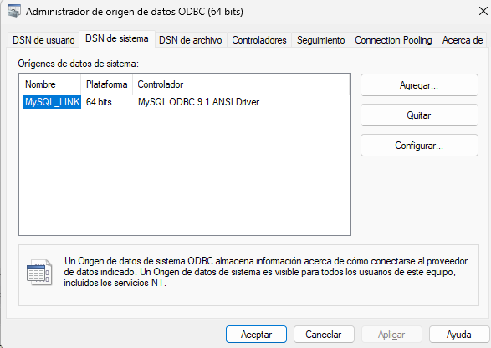

Con esto ya hemos terminado de configurar ODBC y MySQL para conectar con SQL Server.

**Configuración SQL Server**

Ahora podemos crear un linked server para conectarnos a MySQL utilizando ODBC.

1. Abrimos SSMS y ejecutamos el siguiente query, contiene los datos del ODBC, como el nombre del servidor “MYSQL2” y el datasrc “MySQL_LINK”, luego añadimos los datos del login, el usuario actual “sa”, el usuario remoto “root” y su contraseña “P@ssw0rd”.

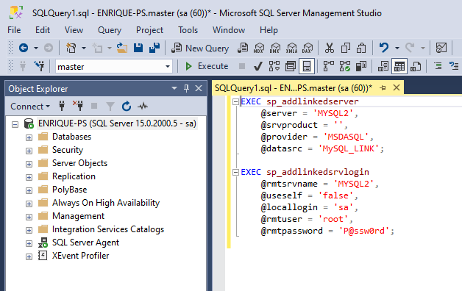

1. Se creará un linked server el cuál podremos probar de la siguiente manera.

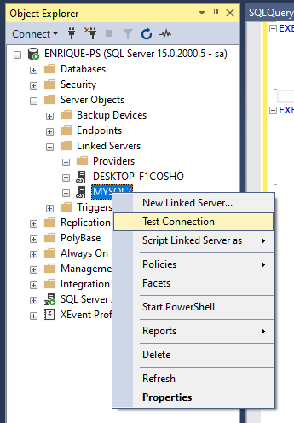

1. Si hemos logrado hacer la conexión correctamente nos mostrará lo siguiente:

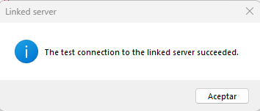

1. Por último, probamos hacer una consulta a MySQL de la siguiente manera, utilizamos la base de datos “test” y la tabla “usuarios”, de esta manera verificamos que sí nos da los datos que creamos al inicio.

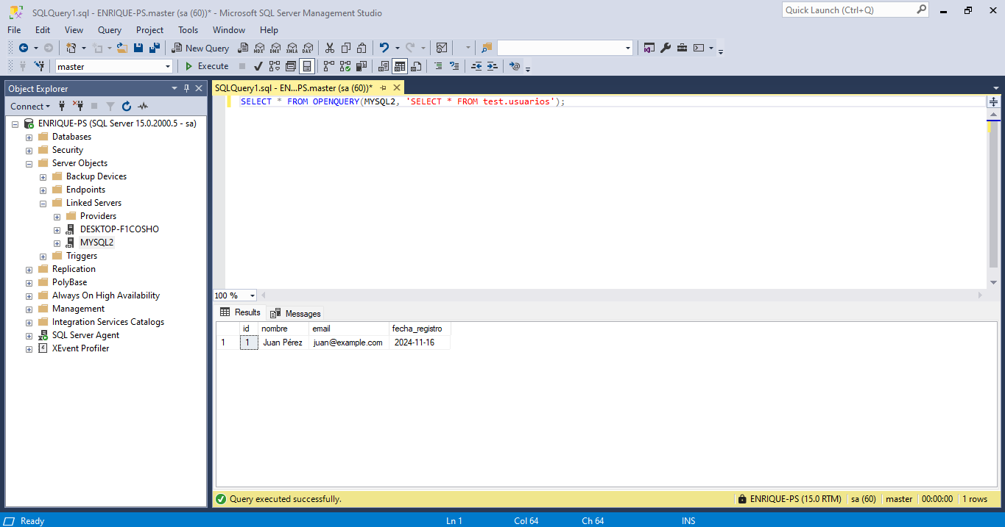

**Conclusiones y recomendaciones:**

* Se recomiendo utilizar las versiones estables de cada programa, incluido el driver de ODBC que suele dar problemas cuando no está bien instalado.
* Concluimos que es posible hacer la conexión desde SQL Server ha otros DMBS, así como MySQL, podemos utilizar PostgreSQL u otros, de esta manera podemos llevar a cabo las distribuciones de las bases de datos.

**Contribución:**

La actividad se realizó de forma autónoma.

# **Bibliografía**

|  |  |
| --- | --- |
| [1] | Microsoft, "Crear servidores vinculados - SQL Server," Microsoft Learn, 10 de mayo de 2024. [En línea]. Disponible en: <https://learn.microsoft.com/es-es/sql/relational-databases/linked-servers/create-linked-servers-sql-server-database-engine?view=sql-server-ver16>. [Accedido: 22 de noviembre de 2024]. |
| [2] | Microsoft, "Servidores vinculados (motor de base de datos) - SQL Server," Microsoft Learn, 10 de mayo de 2024. [En línea]. Disponible en: <https://learn.microsoft.com/es-es/sql/relational-databases/linked-servers/linked-servers-database-engine?view=sql-server-ver16>. [Accedido: 22 de noviembre de 2024]. |
| [3] | Oracle, "MySQL Connector/ODBC," MySQL Documentation, 2024. [En línea]. Disponible en: <https://dev.mysql.com/doc/connector-odbc/en/>. [Accedido: 22 de noviembre de 2024]. |